Министерство образования Республики Беларусь

Учреждение образования

«Белорусский государственный университет

информатики и радиоэлектроники»

Кафедра инженерной психологии и эргономики

Современные языки программирования

Отчет по лабораторной работе №2

«Использование языка программирования Swift: функции, замыкания, перечисления»

Выполнил: Фомина А.С.

Студент группы 310901

Преподаватель: Усенко Ф. В.

Минск 2024

Цель: Выполнить разработку приложения с использованием языка программирования Swift: функции, замыкания, перечисления.

Задание 1. Дано число P, найти факториал числа P.

import Foundation

func factorial(of number: Int) -> Int {

if number < 0 {

print("Факториал не определен для отрицательных чисел")

}

if number == 0 {

return 1

} else {

return number \* factorial(of: number - 1)

}

}

print("Введите число для вычисления факториала:")

if let input = readLine(), let P = Int(input) {

let result = factorial(of: P)

print("Факториал числа \(P) равен \(result)")

} else {

print("Вы ввели некорректное значение")

}

Пример работы программы представлен на рисунке 1.

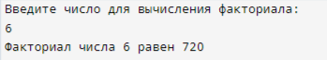

Рисунок 1 – Пример работы программы

Задание 2.

а) для последовательности целых чисел удаляет все четные элементы из

последовательности;

б) для строки удаляет все нечетные слова.

а) import Foundation

func removeEvenNumbers(from numbers: [Int]) -> [Int] {

return numbers.filter { $0 % 2 != 0 }

}

func inputArray() -> [Int] {

print("Введите количество элементов в массиве:")

guard let sizeInput = readLine(), let size = Int(sizeInput), size > 0 else {

print("Некорректный ввод размера массива.")

return []

}

var numbers: [Int] = []

for i in 1...size {

print("Введите элемент \(i) :")

if let numberInput = readLine(), let number = Int(numberInput) {

numbers.append(number)

} else {

print("Некорректный ввод. Элемент должен быть целым числом.")

}

}

return numbers

}

let numbers = inputArray()

let oddNumbers = removeEvenNumbers(from: numbers)

print("Массив после удаления четных чисел: \(oddNumbers)")

Пример работы программы представлен на рисунке 2.

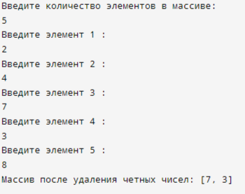

Рисунок 2 – Пример работы программы

б) import Foundation

func removeOddWords(from input: String) -> String {

let words = input.split(separator: " ")

let evenWords = words.enumerated().filter { (index, element) in

index % 2 == 1

}.map { (index, element) in

element

}

return evenWords.joined(separator: " ")

}

print("Введите строку:")

if let sentence = readLine() {

let filteredSentence = removeOddWords(from: sentence)

print("Строка после удаления нечетных слов: \(filteredSentence)")

} else {

print("Ошибка при вводе строки.")

}

Пример работы программы представлен на рисунке 3.

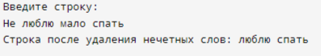

Рисунок 3 – Пример работы программы

Вывод: в ходе лабораторной работы я научилась работать с языком программирования Swift, научилась создавать функции, разобралась как работать с замыканиями и перечислениями.